Zubehör, Kabelverschraubung KVR
Spelsberg

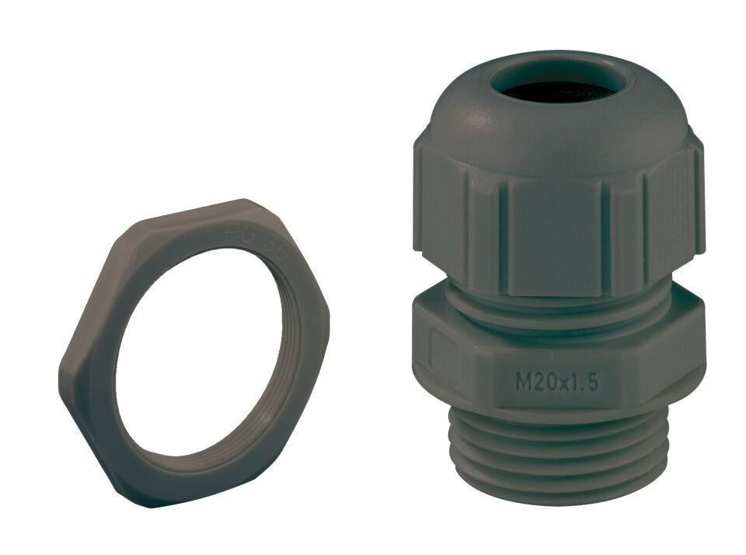Eigenschaften
Ausführung
gerade
Farbton
grau, orange, schwarz
Oberfläche
unbehandelt
Werkstoff
Kunststoff
Art der Dichtung
Dichtring
Für Ex-Zone Gas
ohne
Für Ex-Zone Staub
ohne
Gewindeart
metrisch
Gewindenenngröße in Zoll NPT/Gasrohrgewinde
Sonstige
RAL-Nummer
2004, 7035, 9005
Schutzart (IP)
IP68
Werkstoffgüte
Polyamid (PA)
Einsatztemperatur (°C)
-25,00 - 100,00
Geeignet für Kabeldurchmesser (mm)
2,00 - 44,50
Gewindelänge (m)
0,01 - 0,02
Gewindenenngröße metrisch/PG
12,00 - 63,00
Gewindesteigung (mm)
1,50
Schlüsselweite (mm)
15,00 - 65,00
Sechskant Eckmaß (mm)
16,50 - 71,50

